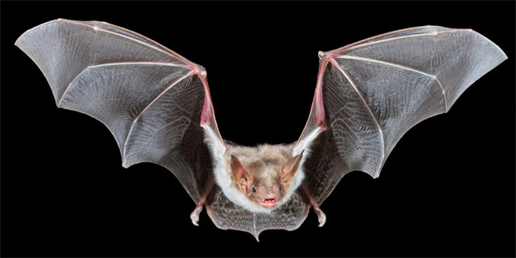

FALTER - VÖGEL - FLEDERMÄUSE
Neue Angebote im Saalfelder Stadtwald

In diesem Jahr bietet die Feengrotten zahlreiche thematische Touren im Saalfelder Stadtwald an. Sie reichen von Rundgängen auf dem neuen WaldErlebnisPfad über Vogelstimmen- und Fledermauswanderungen bis hin zur Falternacht. Kooperationspartner sind das Forstamt Saalfeld-Rudolstadt, der Fachgruppe Ornithologie & Artenschutz „Unteres Schwarzatal”, der Naturparkverwaltung Thüringer Schiefergebirge/ Obere Saale und der Stiftung Fledermaus.

Bereits am Samstag, dem 13. Mai 2017, führt die nächste Vogelstimmen-Wanderung, durch die Stadt Saalfeld. Erfahrene Vogelkundler erläutern die Merkmale der einzelnen Vogelarten und ihren Gesang. Man erfährt, was man selbst tun kann, um mehr Natur in die Stadt zu bringen und dabei insbesondere die Vögel zu unterstützen. Die Touren sind jedoch nichts für Langschläfer, denn sie finden in den frühen Morgenstunden statt; Start ist um 7:00 Uhr an der Tourist-Information Saalfeld, Markt 6. Endpunkt ist der Schlosspark.

Nur eine Woche später startet eine geführte Fledermaus-Wanderung am Samstag, dem 20. Mai 2017, um 19:30 Uhr am Brunnentempel der Feengrotten. Nach einem Einführungsvortrag über in Thüringen vorkommenden Fledermausarten und ihre Lebensweise beginnt zur „blauen Stunde“, der Dämmerung, eine etwa einstündige Exkursion entlang der Fledermausroute im Saalfelder Stadtwald an. Mit Detektoren kann man die kleinen Nachtaktiven belauschen und mit eine wenig Glück auch zu Gesicht bekommen.

Wer die Fledermäuse, ihren Lebensraum und Lebensweise auf eigene Faust erkunden möchte, kann sich an den Feengrotten oder in der Tourist-Information Saalfeld gegen Pfand einen Fledermaus-Rucksack ausleihen. Neben einem Detektor beinhaltet er ein Begleitheft zur Bestimmung der Tierlaute, eine Taschenlampe, Routenvorschläge sowie wichtige Tipps.

Die nächste Waldwanderung auf dem WaldErlebnisPfad mit dem Revierförster findet am Samstag, dem 03. Juni 2017, um 14:00 Uhr statt. Gemeinsam entdeckt man die Geheimnisse des Waldes, lernt die Besonderheiten der heimischen Tier- und Pflanzenwelt kennen und erfährt Interessantes über Boden, Bach Baum sowie die Fortwirtschaft.

Die Falternacht am Samstag, dem 17.06.2017, gibt Einblick in den Artenreichtum dieser Insekten, insbesondere der zahlreichen heimische Nachtfalterarten, die in ihrer Anzahl und Schönheit weitgehend unbekannt sind. Sie stehen an diesem Abend im Mittelpunkt. Gezeigt werden Methoden des Lichtfanges und Methoden zur Bestimmung von Insekten. Start ist 21.30 Uhr an den Feengrotten.

Alle Touren sind ein Erlebnis für jede Altersgruppe, besonders aber für Kinder ab 8 Jahren. Die Teilnahme ist kostenfrei und ohne Anmeldung möglich. Bei den Abendveranstaltungen empfiehlt sich die Mitnahme von Taschenlampen.

Infos über weitere Termine im Veranstaltungskalender unter www.saalfeld-tourismus.de oder in der Tourist-Information Saalfeld (Tel.: 0 36 71/ 52 21 81).

Text und Bildmaterial zum Download unter www.feengrotten.de/presse

